Tilki Kitap Tanıtım Bülteni
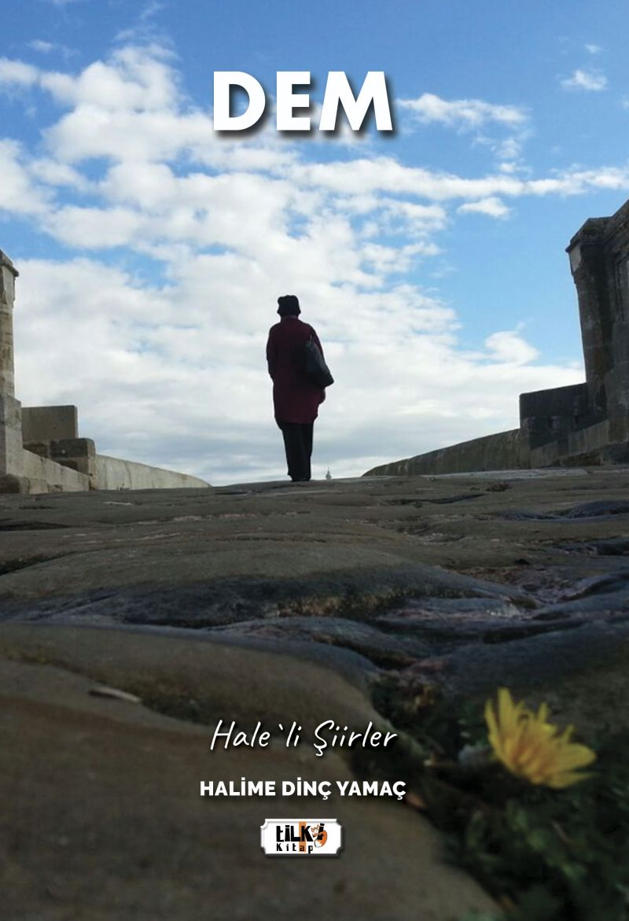 | Eser Adı: Dem  Yazar Adı: Halime Dinç Yamaç  Alt Başlık: Hale'li Şiirler  Tür Serisi: Şiir/Edebiyat  Cilt Bilgisi: AMERİKAN  Kitap Dili: Türkçe  Eser Tipi: Orjinal  İç Sayfa: 2. HAMUR SB 60  Kapak: BRISTOL AMERİKAN 230  Yan Kapak: YOK  Selefon Türü: MAT SELEFON  Basım Tarihi: 2020  Sayfa Sayısı: 176  Kitap Boyutları: 135 X 195 mm  ISBN No: 9786257942843  Etiket Fiyatı: 480,00 TL  Editör Görevlisi: Leyla Meryem Han  Son Okumacı: Selim Asaf  Mizanpajcı: Tuğba Altınöz  Kapak Grafikeri: Zafer Rıfat Irmak
Kitap Tanıtım Yazısı : (Arka Kapak)

DEM
Şimdi vazgeçmek vakti.
Senden, benden, bizden, Her şeyden.
Lacivert bir akşam üstü,
Dudaklarımda tarifsiz bir tebessüm,
Adımlarım, göğe doğru koşarken. Anlatılabilir mi?
Bilemem...
Şair en uygun kafiyeyi,
Ressam en uygun açıyı,
En uygun notayı arayadursun müzisyen;
Vazgeçtikçe, vazgeçilmez olduğun Bir aşkın etrafında dönüyor evren.
Kitabın detay sayfasına buradan ulaşabilirsiniz :
https://www.vernokitap.com/kitaplar/kitap-baski-halime-yamac-dem-1241.html
Tilki Kitap



